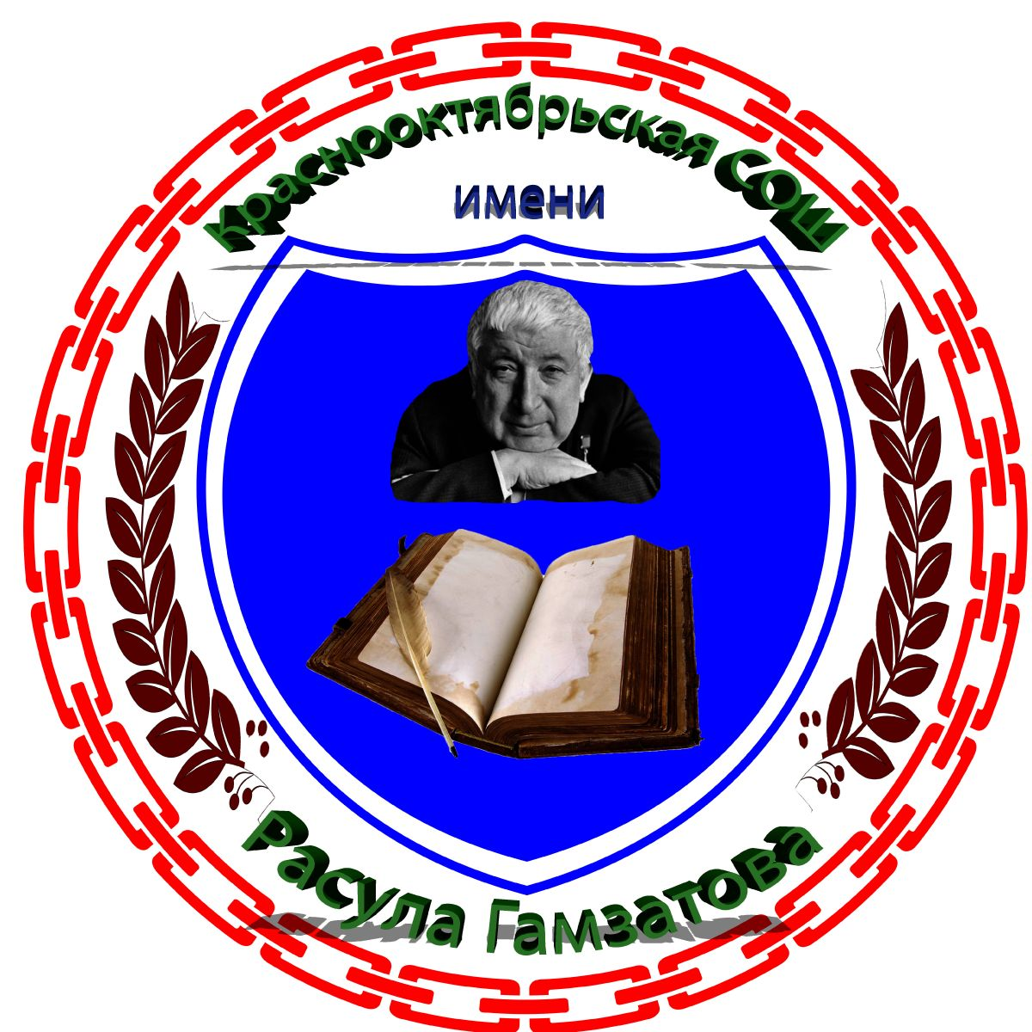
Утверждаю
Директор
Исмаилов Г.А.
Приказ № от 2019 г.
График открытых классных часов в МКОУ «Краснооктябрьская СОШ им. Р. Гамзатова» на 2019-2020 учебный год
№ | класс | Кл.руководитель | месяц | Тема мероприятия
1 | 5А | Тагирова П.Р. | апрель | «Сбережем землю своими руками»
2 | 5Б | Сайдумова И.В. | февраль | «Живая память»-классный час ,посвященный погибшим в горячих точках
3 | 5В | МагомедшариповаПШ | март | «Урок милосердия и доброты»
4 | 5 Г | Агапова О.И. | январь | «Дорожные знаки»
5 | 6А | Кузнецова О.В. | октябрь | «Проблемы информационной безопасности в сети интернет «
6 | 6Б | Джабуева П.С. | февраль | «Честно ,бескорыстно Отечеству любимому служить»!
7 | 6 В | Алиева Д.А. | ноябрь | «Здоровый образ жизни-мой выбор»
8 | 6 Г | Мажидова П.М. | январь | «Добро и зло»
9 | 7А | Давудбекова К.М. | декабрь | «12 декабря-День Конституции»
10 | 7Б | Мусагаджиева С.Д. | май | «Никто не забыт! Ничто не забыто!»
11 | 7В | Асильдарова Ш.А. | март | «Моя милая мама»
12 | 8А | Раджабова П.Ш. | ноябрь | «Толерантность в современном обществе»
13 | 8Б | Исмаилова Л.М. | декабрь | «Наши права и обязанности»
14 | 9А | Темирбулатова Э.М. | декабрь | День героев отечества
15 | 9Б | Гаджимурадова А.Г. | декабрь | «Спешите делать добро»
16 | 9В | Магомедова С.К. | май | «Моя семья. Традиции моей семьи.-
17 | 10 | Маликова А.З. | март | «Профессии с большой перспективой»
18 | 11 | Абдулгаджиева К.И. | апрель | «Воспитание нравственности в современном обществе»

Зам.дир. по ВР: Арабиева П.Д.

